ИЮЛЬ 2020

В Дубовом стартовал проект «ПраПамять», газета «Знамя»
от 16 июля 2020 г. № 79-81 (17077-17079)
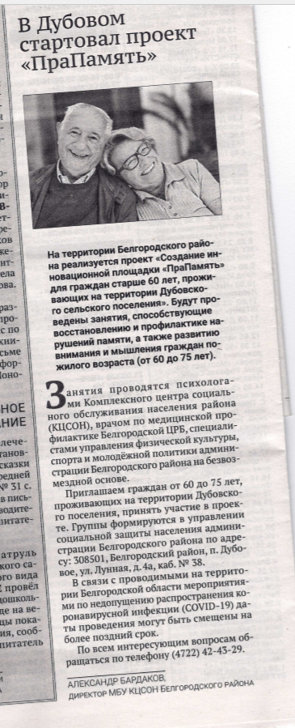

«Добрый поезд» побывал в Белгородской Орловке
- https://znamya31.ru/obshestvo/12443.html,
публикация от 18 июля 2020 г.
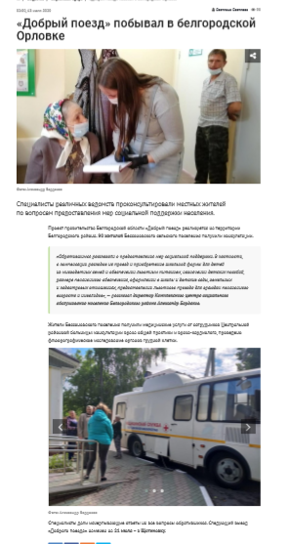

«Белгородские соцработники открыли секрет семейного счастья и благополучия» - https://znamya31.ru/obshestvo/12486.html,
публикация от 21 июля 2020 г.
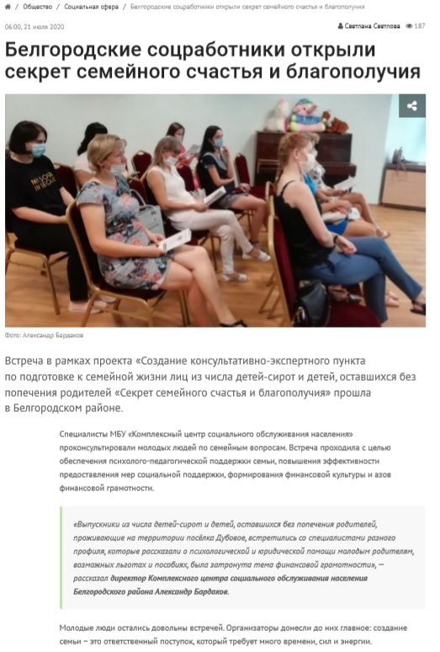

«Добрый поезд» приезжал в Киселёво и Щетиновку - https://znamya31.ru/obshestvo/12553.html, публикация от 24 июля 2020 г.

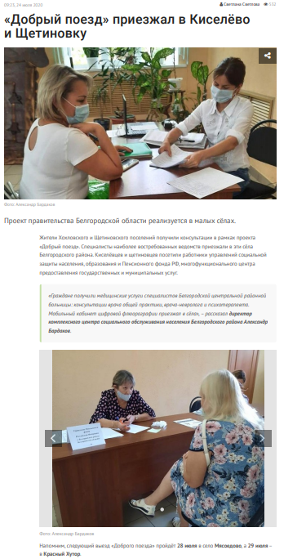

«Добрый поезд» побывал в Орловке, газета «Знамя» от 30 июля 2020 г. №85-87 (17083-17085)
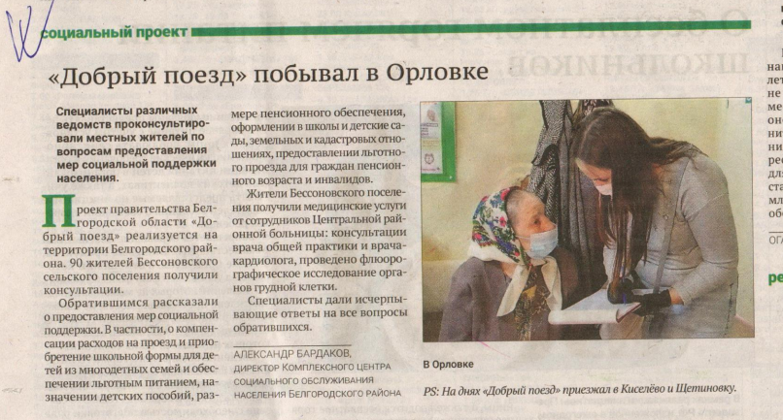

АВГУСТ 2020

«Добрый поезд» побывал в сёлах Мясоедово и Красный Хутор Белгородского района - https://znamya31.ru/obshestvo/12700.html, публикация от 02 августа 2020 г.

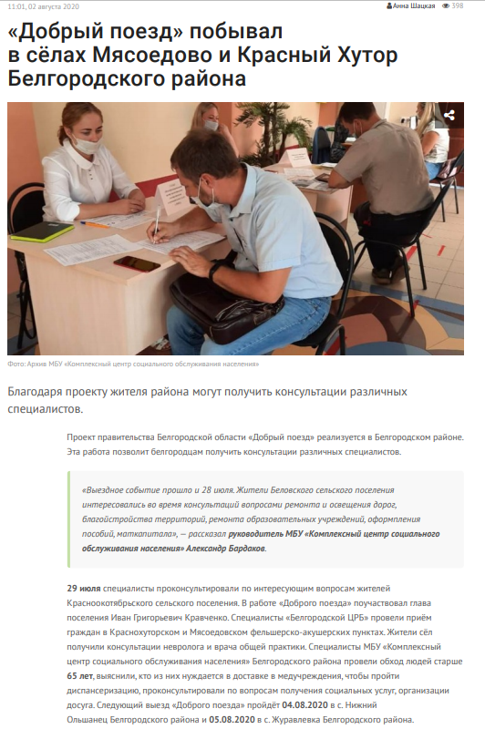

Благотворительная акция «Рука помощи» прошла в Дубовом - https://znamya31.ru/obshestvo/12761.html, публикация от 06 августа 2020 г.

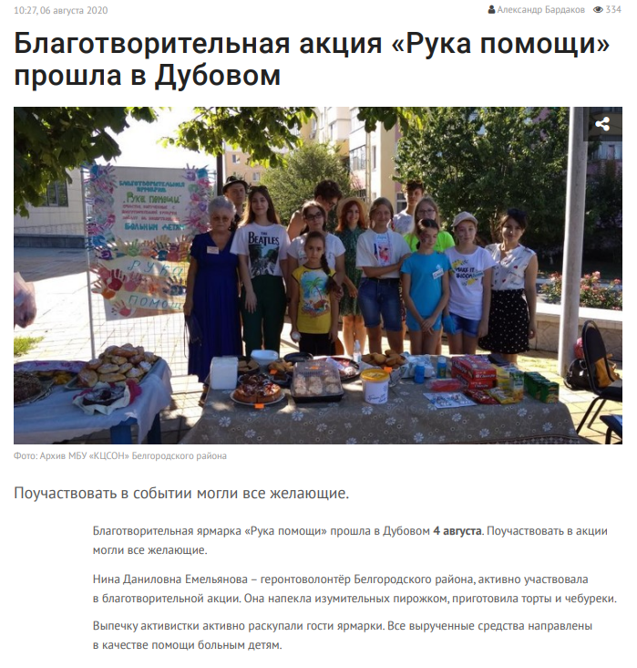

«Рука помощи», газета «Знамя» от 13 августа №91-93 (17089-17091)

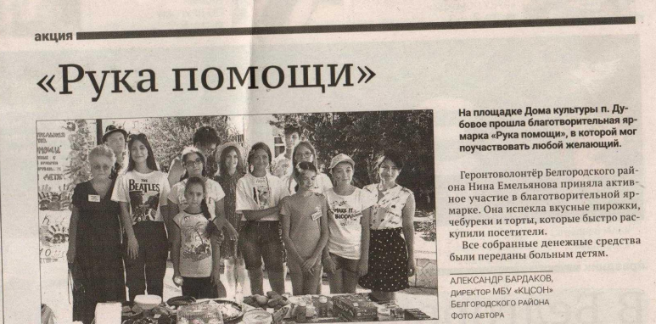

«Добрый поезд» побывал в Мясоедово и Красном хуторе, газета «Знамя» от 13 августа №91-93 (17089-17091)

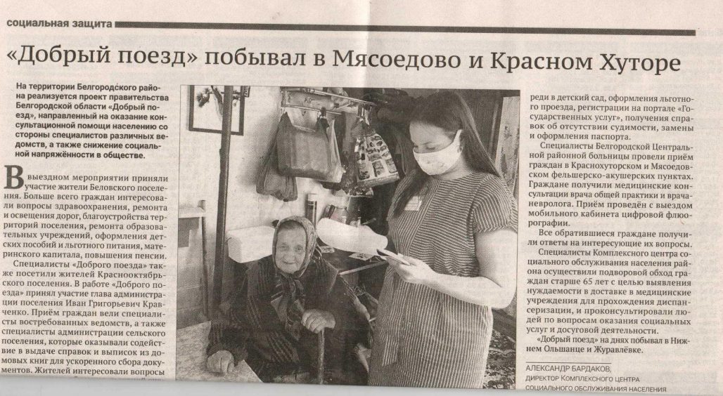

«Добрый поезд» побывал сёлах Белгородского района - https://znamya31.ru/obshestvo/12910.html, публикация от 16 августа 2020 г.

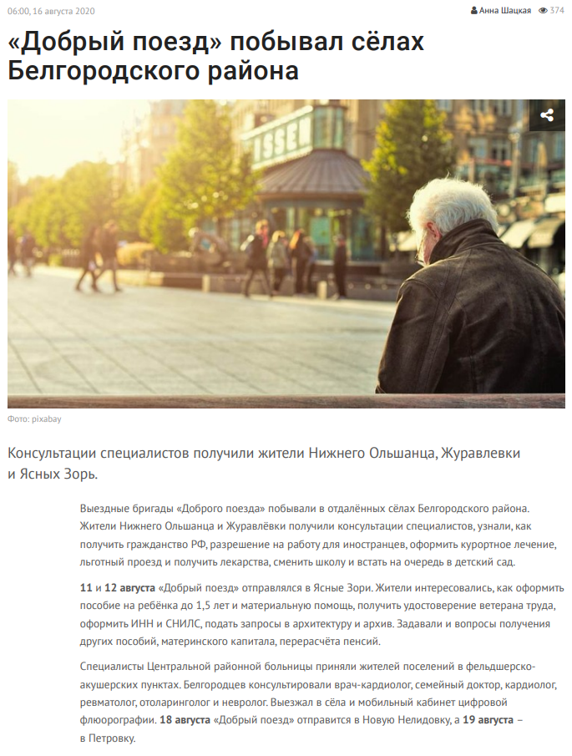

«Добрый поезд» продолжает свой путь, газета «Знамя» от 20 августа №94-96 (17092-17094)

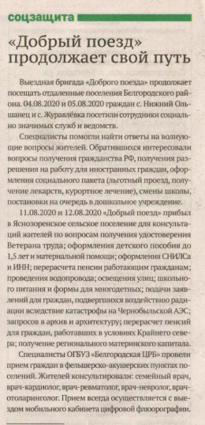

«Категории граждан, имеющих право на получение бесплатной юридической помощи, оказываемой адвокатами», газета «Знамя» от 27 августа №97-99 (17095-17097)

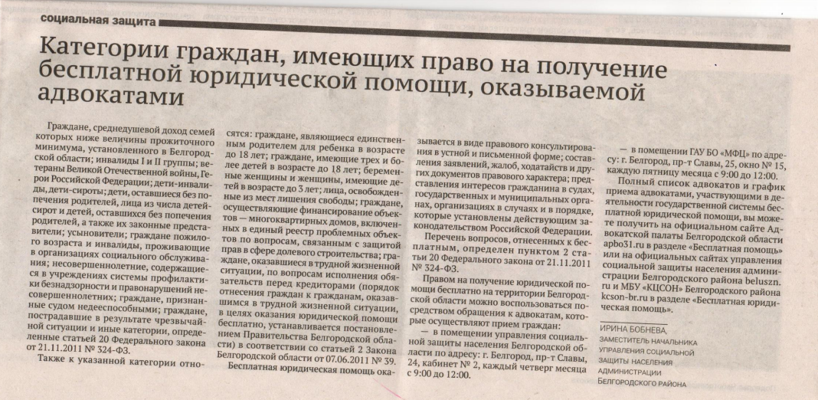

«Добрый поезд» продолжит работу в Белгородском районе - https://znamya31.ru/obshestvo/13155.html, публикация от 30 августа 2020 г.

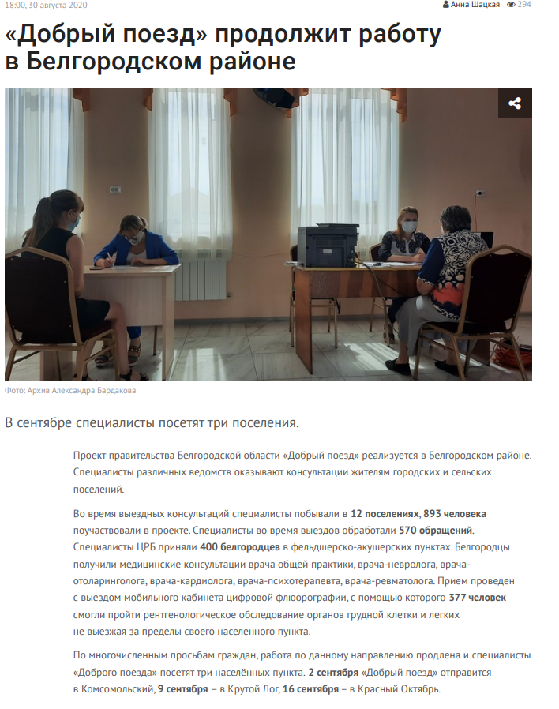

СЕНТЯБРЬ 2020
«Добрый поезд», газета «Знамя» от 03 сентября 2020 г.
№100-102 (17098-17100)
